Сценарий развлечения «Если рядом друг»

Цель: Уточнить представления детей о том, что значит «уметь дружить».
Формировать навыки общения друг с другом.
Развивать навыки позитивного социального поведения
Развивать умение управлять своим эмоциональным состоянием.
Воспитывать доброжелательное отношение к сверстникам и взрослым.

Ведущий: Сегодня праздник нас собрал:
Не ярмарка, не карнавал!
Здесь праздник дружбы наступил
И ребят всех пригласил.

Ребята! Сегодня у нас весёлый праздник, посвящённый Дню Дружбы. Мы будем петь, играть, танцевать.
Давайте все вместе скажем:

Здравствуй, солнце золотое! (Руки вверх)
Здравствуй, небо голубое! (Руки вверх)
Здравствуйте, мои друзья! (помахать друг другу)
Очень рад вас видеть - Я! (Разводят руки в стороны, улыбаются друг другу)
Ведущий: Ребята, сегодня мы празднуем День Дружбы. Давайте скажем девиз нашего праздника: «Один за всех и все за одного».
Послушайте загадки:
*Жить на свете очень туго
Без подруги или …
*Пополам – печали, беды,
Счастье, радость и победы.
Ведущий: Как вы понимаете слово «дружба»?

Ведущий: Дружба – это теплый ветер,
Дружба – это светлый мир.
Дружба – солнце на рассвете,
Для души веселый пир.
Дружба – это только счастье.
Дружба у людей одна.
С дружбой не страшны ненастья,
С дружбой жизнь весной полна.
В: Я предлагаю спеть вам песню о дружбе.
(Песня «Если с другом вышел в путь»)
В: Какое хорошее и доброе слово – дружба! Наверное, нет человека, который не ценил бы дружбу.
- Какой может быть дружба?

Ведущий: -А кто с кем может дружить?

Ведущий: Дружить могут дети и взрослые, люди на разных концах земли. Дружить могут народы разных стран.
Ведущий: И, конечно, мы все знаем, что самый главный друг каждого человека-это мама.
— Мама – самый лучший друг! Это знают все вокруг.
Если нам совсем невмочь, Мама сможет нам помочь.
Заболеем – мама рядом, мамы знают, что нам надо.
Плакать станем – приголубят, мамочки нас очень любят!
Даже самый верный друг может нас обидеть вдруг,
Только мамы наши беды могут превратить в победы.
Вот поэтому, друзья, маму не любить нельзя,
Даже лучшая подруга не заменит маму – друга!
А ещё люди могут дружить с животными, цветами, деревьями, небом и солнцем…
Ведущий: - А какой дружба быть не может?

Ведущий: Если друзья поссорились, тогда они должны обязательно помириться. Какие мирилки вы знаете?
Пальчик за пальчик
Крепко возьмем
Раньше дрались
А теперь ни по чем
Давай с тобой мириться
И во всем делиться.
А кто не будет мириться,
С тем не будем водиться
Берегите своих друзей, дружбу и вам радостнее будет жить.

Ведущий: А сейчас, а сейчас всем гимнастика для глаз:

Смотрит вправо — никого,  Смотрит влево — никого.  Раз-два, раз-два —  Закружилась голова.  Глазки закрывали,  Глазки отдыхали.  Как откроем мы глаза,  Вверх посмотрим, да-да-да.  Вниз ты глазки опусти,  Вверх опять их подними.  Пальцами погладь глаза,  Отдыхать пришла пора. | Резко переводят взгляд вправо- влево.  Выполняют круговые вращения глазами.  Закрывают глаза;  Резко переводят взгляд вверх вниз  Мягко поглаживают веки указательными пальцами.

Ведущий: я предлагаю вам назвать друзей сказочных персонажей:
1. Крокодил Гена и …
2. Малыш и ….
3. Белоснежка и ….
4. Винни Пух и ….
5. Маша и …
6. А кто сказал: «Ребята, давайте жить дружно?

Ведущий: Дружба — это только счастье,
Дружба — у людей одна.
С дружбой не страшны ненастья,
С дружбой — жизнь добра полна.

Договорите пословицу до конца.
-Не имей сто рублей…
-Нет друга ищи….
-Сам погибай …
- Старый друг лучше ….
-Дерево держится корнями….
-Плохо без друга, который потерян….
-
Ведущий: Ребята, а вы знаете какие правила нужно соблюдать, чтобы быть дружными? Назовите их.

Так давайте дружить, не ссориться, всегда помогать друг другу и тогда у нас будет много друзей.
Реши кроссворд.

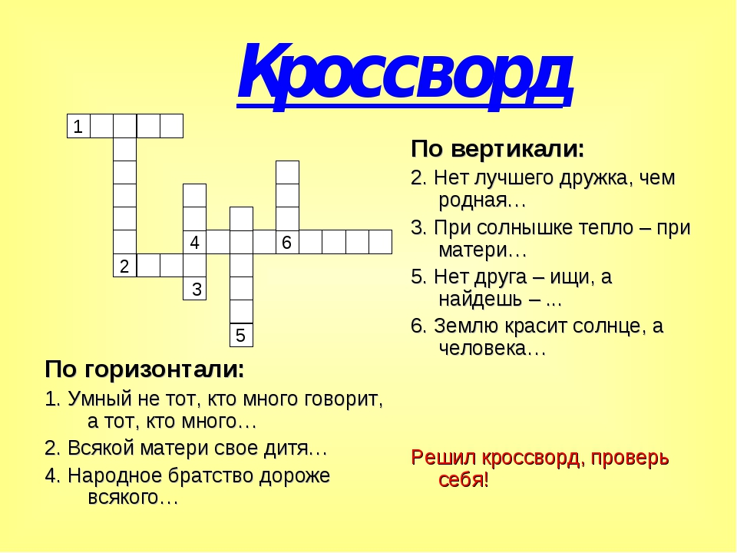

Ведущий:: Как я рада, что ребята в детском садике дружны,
Ведь когда ребята дружат, это счастье для страны.
А чтобы праздник весело нам завершить,
Хочу ребят я сладостями угостить!
А корзинка не пустая, что-то в ней лежит.
А в корзинке, детки, спрятались конфетки.

